王赛  学号：BX1506502  专业：材料物理与化学  导师：沈应中 教授  留学单位：德国美国犹他大学  留学时间：2018年12月-2018年06月  研究方向  功能高分子材料的制备与应用  联系方式  电话：13002506192  Email：sai.w@foxmail.com  QQ/微信：327200094 / 13002506192  致谢  感谢南京航空航天大学研究生院2018年07月博士生出国短期访学项目资助（编号No. 180901DF06） | 留学单位及合作导师  美国犹他大学  犹他大学是一所享誉世界的公立研究型大学，被卡耐基教育基金会归为特高研究型大学。  Peter j. stang教授  Peter J. Stang教授是一位国际著名的化学家，主要从事超分子自组装的研究，在配位化学、有机金属及高价碘化学诸领域做出了重大的贡献，是分子构筑与分子组装领域论文被引用率最高的科学家之一。  联合培养/短期访学【择其一】研究工作  铂金属基荧光超分子组装体的构筑  构筑含二芳烯基的铂金属基荧光超分子组装体，通过光异构化反应实现光致变色效果。  联合培养/短期访学【择其一】期间取得成果  Sai Wang, Wei Gao, Xiao-Yu Hu,* Ying-Zhong Shen, and Leyong Wang. Supramolecular strategy for smart windows. Chem. Commun. 2019, 55, 4137-4149. (IF=6.164)  留学生活及感悟  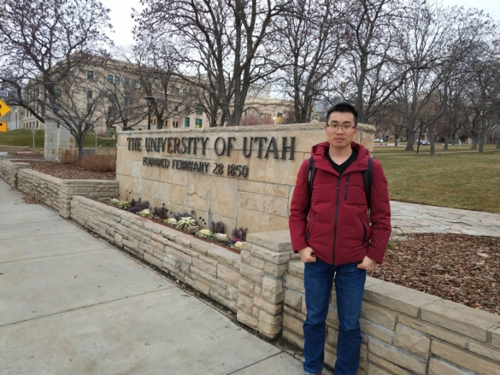  犹他大学是美国犹他州高等教育的旗舰型学校，致力于培养学生整体的生活方式，创新和协作的思想。  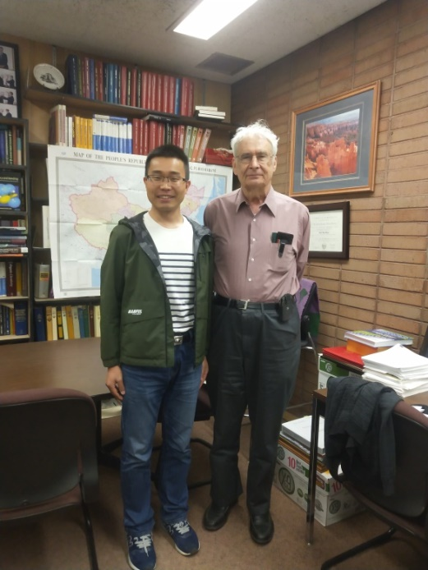  敬业和兴趣是Peter Stang教授真实的写照，他也身体力行的引导着我们在学习、科研、生活的道路上砥砺前行。

